**Formulario 1. Presentación de la Propuesta**

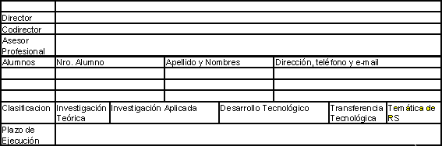

Además de este formulario, el documento de la propuesta debe contener, al menos, los siguientes puntos:

* Objetivo
* Motivación
* Desarrollos propuestos
* Resultados esperados
* Objetivos de Desarrollo Sostenible (<https://www.un.org/sustainabledevelopment/es/objetivos-de-desarrollo-sostenible/>) a los que aporta (si correspondiera).
* Referencias bibliográficas